Частное учреждение образования

«Колледж бизнеса и права»

ОТЧЕТ ПО ЛАБОРАТОРНОЙ РАБОТЕ КПиЯП №4

Т.091005

Руководитель практики Е.Н.Коропа

Учащийся А.О.Зеневич

2022

**«Массивы. Одномерные. Двумерные. Зубчатые»**

**Вариант 5**

1. Произведение элементов массива, расположенных между первым и вторым нулевыми элементами.
2. Из двух упорядоченных по возрастанию массивов, получить третий, упорядоченный по возрастанию.
3. Подсчитать среднее арифметическое элементов, расположенных под побочной диагональю.
4. Для каждой строки подсчитать количество положительных элементов и записать данные в новый массив.
5. Для каждого массива найти сумму элементов, расположенных на четных позициях.

**Задание 1**

Код программы

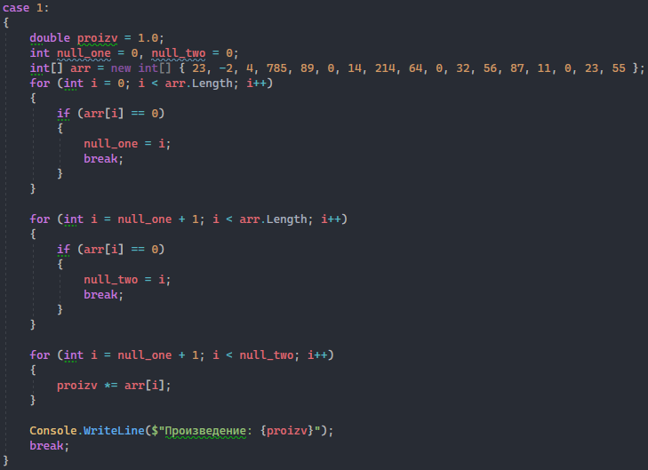

Результат программы

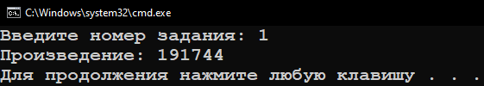

**Задание 2**

Код программы

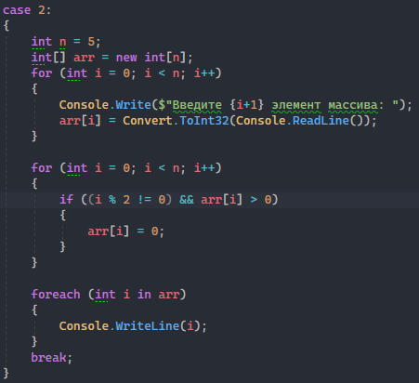

Результат программы

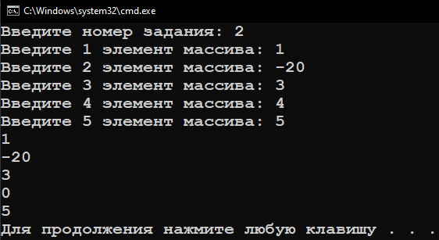

**Задание 3**

Код программы

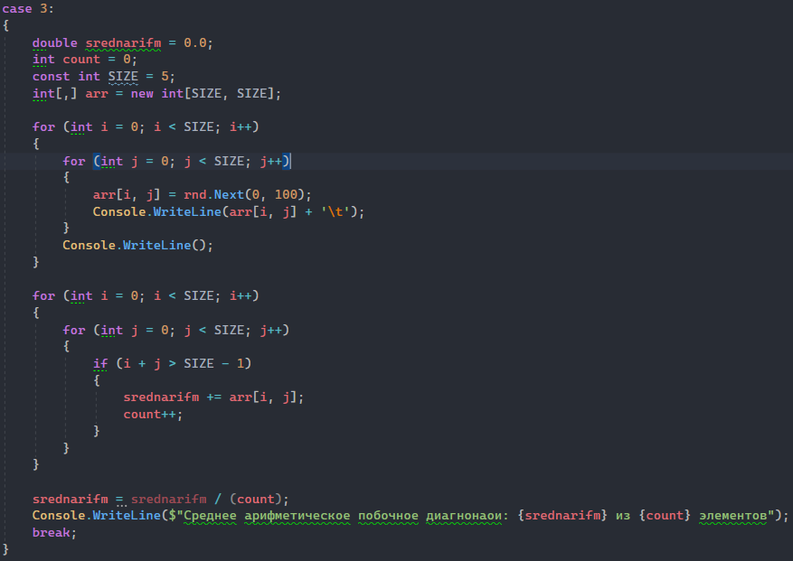

Результат программы

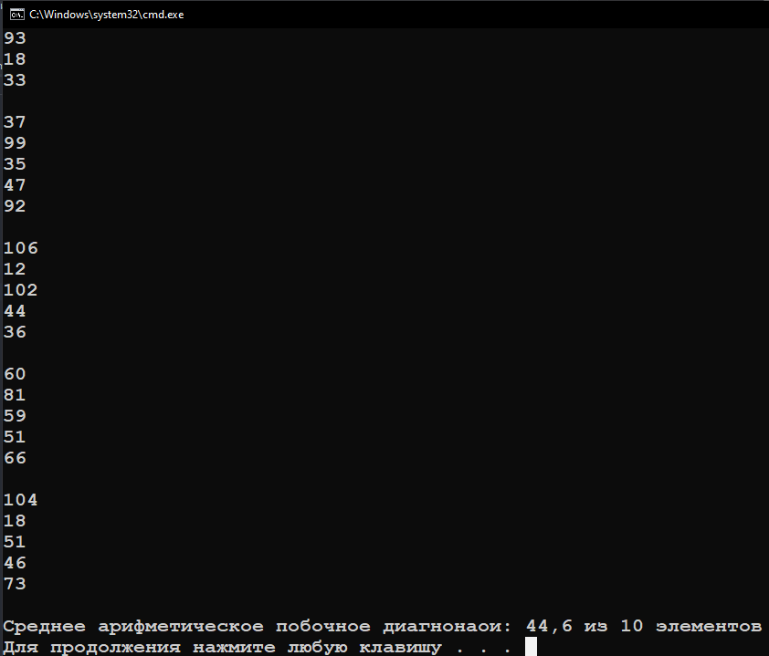

**Задание 4**

Код программы

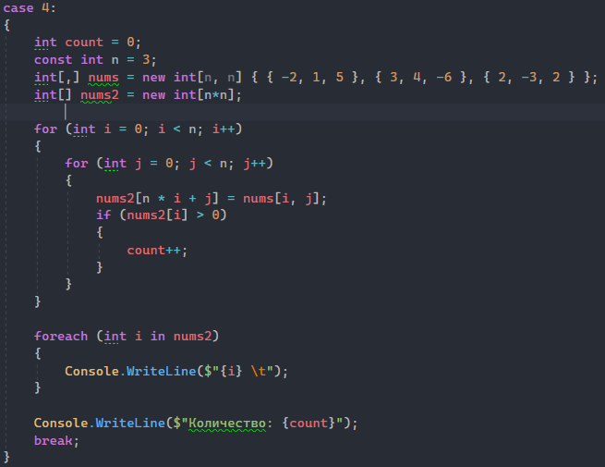

Результат программы

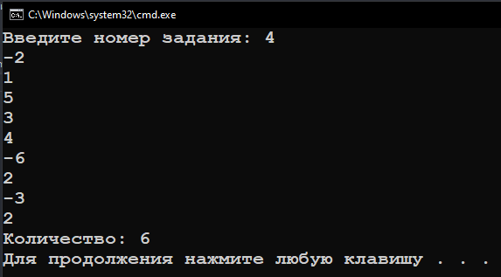

**Задание 5**

Код программы

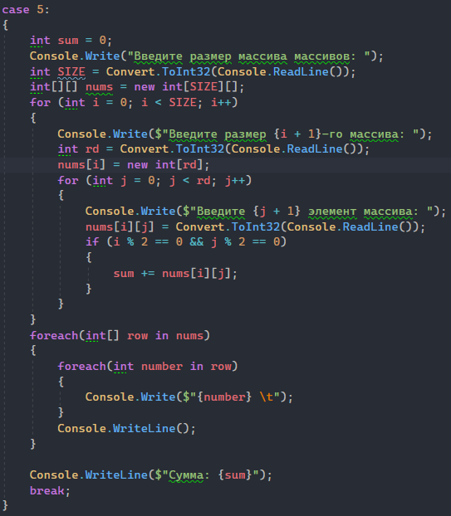

Код программы

